# **Mijn Persoonlijk Ontwikkelingsplan**

## **DEEL 1: MIJN PERSOONLIJKHEIDSTYPE**

Lijst hieronder 5 kwaliteiten en 5 valkuilen. Staaf deze telkens met een voorbeeld.

Valkuilen:

Luiheid (doe niet graag veel moeite, maar doe het wel als het moet)

Betweter(Ik probeer vaak mijn gelijk te krijgen in discussies)

Focus (Ik verlies vrij snel mijn focus, ik geraak heel snel afgeleid)

Onordelijk (Steek niet zo graag veel moeite in dingen ordenen of schoonmaken)

Bot (Ik ben nogal vrij vaak bot, en straight to the point.)

Kwaliteiten:

Logisch denken (een van de redenen waarom ik goed ben in programmeren (ook een reden waarom ik betweterig ben)

Assertief (ik zeg wat ik denk ook al komt dit niet overeen met de mening van de groep, en ik ga altijd voor wat me het beste lijkt, niet voor wat iedereen kiest.)

Fantasierijk (Vroeger verhalen schrijven en verzinnen voor nederlands, ik kon heel snel een verhaal verzinnen. Dat heel specifiek was.)

Objectief (Ik blijf vaak objectief en houd mijn gevoelens erbuiten, behalve als deze gevraagd worden (dan komt Eerlijk voor))

Creatief (Komt deels met Fantasierijk, meestal is ideëen krijgen niet mijn grootste probleem, maar nadenken of het wel een goed idee is heb ik meer moeite mee)

## **DEEL2: MIJN PERSOONLIJKHEIDSTYPE**

Surf naar  <https://www.16personalities.com/nl/persoonlijkheidstest> en doe de test!

Plak een overzicht van je resultaten hieronder neer.

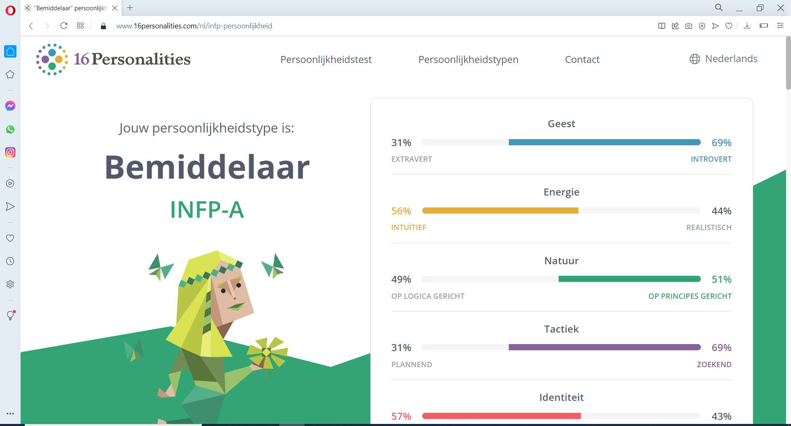

Lees aandachtig de beschrijving van jouw type en beantwoord de volgende vragen:

* Op welk persoonlijkheidstype kom je uit?  Kun je je vinden in de beschrijving? Waarom wel/niet?

Bemiddelaar/INFP-A

Ik kan me ergens wel vinden in de beschrijving maar ook weer niet helemaal. Ik voel me inderdaad vaak niet begrepen. Maar heb niet echt een passie ofzo waar ik helemaal voor wil gaan.

* Wat zijn de typische sterktes en zwaktes van je type? Zie je overeenkomsten met de kwaliteiten en valkuilen uit de vorige opdracht?
* Sterktes
* Emphatetic

Dit is wel waar, maar vaak doe ik hier niets mee. Ik weet hoe mensen zich voelen, maar ik grijp niet in.

* Generous

Ik zou dit ook nog wel bij mijn kwaliteiten zetten. Als ik een samenvatting heb gemaakt dan deel ik deze ook vaak.

* Open-minded

Deze past zeker bij mij, voor mij maakt het niet uit van waar je vandaan komt of dat je een beperking ofzo hebt.

* Creative

Dit is een kwaliteit dat ik ook op voorhand al gezegd

* Passionate

Dit is hetgene waar ik me niet zo in kan vinden. Ben niet echt heel gepassioneerd door iets of iets waar ik echt voor wil gaan

* Idealistic

Dit valt eigenlijk wel mee, ik wil iets zo goed mogelijk doen maar heb vaak de motivatie niet om mezelf te verbeteren.

Zwaktes:

-Unrealistic

Dit zou ik niet bij mezelf zetten, ik vind me zeer realistisch

-Self-isolating

Dit kan ergens wel kloppen, als ik rust nodig heb of ik iets moet verwerken doe ik dat liefst alleen

-Unfocused

Deze wist ik op voorhand al

-Emotionally vulnerable

Dit zou ik niet aan mezelf linken, alhoewel ik niet zo emotioneel stabiel ben vindt ik niet dat ik heel kwetsbaar/beinvloedbaar ben

-Desperate to please

Ik wil vooral mezelf niet teleurstellen.

-Self-Critical

Dit is zeker waar over mij, maar ik vind het niet per se een nadeel, zo kan je ook makkelijker je fouten zien.

* Welk carrièrepad en welke typische gewoontes op de werkplek zijn kenmerkend zijn voor jouw persoonlijkheidstype?  Herken je jezelf hierin? Waarom wel/niet?

Alles kan en er is niet echt een perfecte job. Maar vaak schrijvers en dingen die met fantasie en creativiteit te maken hebben. Ik wil zeker wel iets doen dat te maken heeft met dingen maken. Hiervoor is app development of AI eigenlijk perfect voor mij. Aan deze richtingen heb ik echt het gevoel dat ik iets gemaakt heb telkens als het af is.

## **DEEL 3: MIJN EXAMENS**

Vul al je behaalde punten in op 20. Als je een vrijstelling hebt, zet je ‘V’.

|  |  |  |
| --- | --- | --- |
| **Vak** | **Verwacht cijfer** | **Behaald cijfer** |
| Netwerken essentials | +- 60% | 54% |
| Linux essentials | +- 80% | 89% |
| Applicatieontwikkeling in Python | +-100% | 98% |

Beantwoord de onderstaande vragen:

* Welke vakken gingen zoals verwacht?

Python, van dit vak was ik op voorhand al zeker dat 100% zeker mogelijk is, maar toch nog ergens een foutje in de functie. Ik had voor dit vak eigenlijk niet veel gedaan, maar het was grotendeels herhaling van vorig jaar. En vorig jaar scoorde ik hier al zeer goed op.

* Welke vakken gingen beter dan verwacht?

Linux essentials, Ik had eigenlijk eerst moeilijkere vragen verwacht, dus ik had me goed voorbereid, maar het bleek makkelijker te zijn.

* Welke vakken gingen slechter dan verwacht?

Network essentials, het is nog meer dan 50% dus ben niet enorm teleurgesteld, maar had het beter verwacht. Maar ik wist wel al op voorhand dat dit mijn slechtste vak ging zijn van deze examenperiode.

**Analyse**

* Kun je achterhalen wat de reden is waarom je voor bepaalde vakken weinig punten hebt behaald? Leg uit.
* Het is een vak dat mij niet zo goed ligt, het is vooral theorie, en theorie leren is altijd moeilijker geweest voor me dan praktijk.
* Hoe zou je deze vakken anders kunnen aanpakken, zodat je betere punten haalt? Bespreek je aanpak.

Samenvatting maken, dit had ik wel voor linux gedaan. Een samenvatting helpt heel veel met overzicht en ik heb het gevoel dat ik dat miste.

**Doel**

Beschrijf hieronder **voor elk vak van het eerste semester** welk doel je voor jezelf vooropstelt. Beschrijf je doel SMART, bespreek je motivatie en leg uit welke acties je gaat ondernemen om je doel te bereiken. **Kopieer de onderstaande tabel hieronder zo vaak als nodig en vul aan.**   
  
*Probeer elk doel te omschrijven in één duidelijke zin.*  
*Omschrijf je motivatie en actie telkens duidelijk in enkele zinnen, één of twee woorden volstaan niet!*

Een voorbeeld (omschrijving actie/motivatie) kan je terugvinden in de presentatie van dit thema.  
Succes!

|  |  |
| --- | --- |
| Vak | Network Essentials |
| SMART-doel | Minstens 50% halen |
| Persoonlijke motivatie | Niet interessant en moeilijk voor mij dus minimum 50% |
| Actie 1 | Proberen wekelijks bij te houden |
| Actie 2 | Samenvatting maken voor examens |
| Actie 3 | Leren voor examens |
| Vak | Linux Essentials |
| SMART-doel | Min. 70% |
| Persoonlijke motivatie | Is een vak dat mij wel ligt maar niet zoveel interesseert |
| Actie 1 | Proberen wekelijks bij te houden |
| Actie 2 | Samenvatting maken voor examens |
| Actie 3 | Leren voor examens |
| Vak | IT Essentials |
| SMART-doel | 60% halen |
| Persoonlijke motivatie | Is een iets makkelijker vak dan Network, maar interesseert me nog altijd niet echt. |
| Actie 1 | Proberen wekelijks bij te houden |
| Actie 2 | Samenvatting maken voor examens |
| Actie 3 | Leren voor examens |
| Vak | Python |
| SMART-doel | 80% halen |
| Persoonlijke motivatie | Is een vak waar ik goed in ben en het interesseert mij ook. |
| Actie 1 | Proberen wekelijks bij te houden |
| Actie 2 | Samenvatting maken voor examens met alle commando’s in |
| Actie 3 | Oefeningen verzinnen en maken |
| Vak | Webdesign |
| SMART-doel | Min 60% |
| Persoonlijke motivatie | Is iets wat ik redelijk goed kan, maar mij maar weinig interesseert |
| Actie 1 | Proberen wekelijks bij te houden |
| Actie 2 | Samenvatting maken voor examens met afkortingen (vooral CSS) |
| Actie 3 | Leren voor examens en aan portofolio werken |
| Vak | Engels |
| SMART-doel | 70% |
| Persoonlijke motivatie | Is iets wat ik goed kan, en heel veel nodig heb. |
| Actie 1 | Proberen wekelijks bij te houden |
| Actie 2 | Over het semester heen artikels zoeken |
| Actie 3 | Tekst schrijven en voorbereiden voor examens |
| Vak | Professional skills |
| SMART-doel | Pass |
| Persoonlijke motivatie | Mezelf beoordelen en kijken wat ik goed kan en wat ik minder goed kan vind ik belangrijk. |
| Actie 1 | Opdrachten maken |
| Actie 2 | Aan zelfontwikkeling werken |